Всероссийский день правовой помощи детям в 2016 году в библиотеках г. Кировов-Чепецка

Информирование населения о проведении Дня правовой помощи детям осуществлялось в период с 17 по 18 ноября в социальной сети «ВКонтакте» https://vk.com/id184244267. Опубликовано 6 справочно-информационных записей, которыми воспользовались 44 подписчика.
Наиболее типичные вопросы при оказании правовой помощи были:
- Трудоустройство и оплата труда несовершеннолетних
- Особенности использования материнского капитала
-Условия трудоустройства подростков на летний период.
-Привлечение подростков к гражданской и административной ответственности

Было проведено целый ряд мероприятий заслуживающих отдельного внимания и могут быть рекомендованы для проведения Дня правовой помощи детям в последующем.
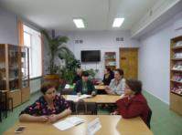
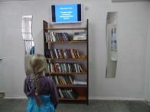
- Выпущены Отделом информационных ресурсов и технологий ЦГБ им. Н. Островского: закладка «Права ребенка» и информационная листовка «Детство под защитой». Акция по раздаче прошла 18 ноября. Всего-36 информационных форм.

- 18 ноября в ЦГБ им. Н. Островского проходил День информации по правовой помощи детям.
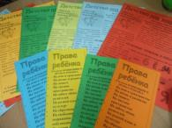
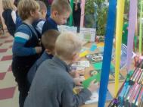
В читальном зале библиотеки жители города могли получить бесплатную юридическую помощь по вопросам семьи и защиты прав и интересов детей у специалистов по правовым вопросам.
В течение дня в фойе библиотеки проходила электронная презентация роликов правовой направленности «Детям знать положено». В презентации, в игровой форме, с использованием кадров из мультфильмов и кинофильмов, детям доступно рассказывалось об их правах и обязанностях от рождения до 14 лет.
Также на детском отделе были размещены уголок безопасности «Обязанности и права ребёнка – беречь своё здоровье» и выставка-всеобуч «По законам добра», «Изучаем наши права». На выставках размещены буклеты, памятки правовой направленности. День информации посетило 76 человек. Книговыдача составила 35 изданий.

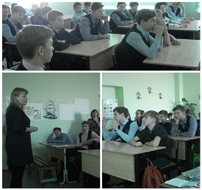
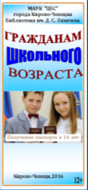
- Для учащихся 7 «а» и «б» классов МКОУ СОШ с УИОП № 4 сотрудники библиотеки им. Д.С. Лихачёва провели интерактивную правовую игру «Гражданам школьного возраста». В ходе мероприятия ребята узнали о том, что для детей существует отдельная категория прав. В ходе правовой игры была подчеркнута необходимость знания подростками законов страны, в которой они живут и своих прав, записанных в Конвенции о правах ребёнка. Присутствовало 35 человека.
- Учащимся 7 «в» класса КОГОАУ «Гимназия № 1» подарены буклеты «Гражданам школьного возраста: получение паспорта в 14 лет». Данное издание поможет ответить на вопросы: какие документы необходимы для получения этого важного документа в жизни каждого гражданина Российской Федерации, и в какие государственные организации следует обращаться за его получением. Буклет получили 26 человек.

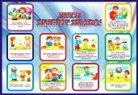
- 18 ноября, в День правовой помощи детям в библиотеке им. С.Я. Маршака состоялась правовая беседа-игра «Твои права, малыш!» для детей из МДОУ детский сад № 1. Цель мероприятия - познакомить детей с символикой РФ, с основным законом страны – Конституцией, с правами и обязанностями граждан, рассказать о Конвенции по правам ребенка. Мероприятие посетило 18 детей.
- «Малышам о праве» - электронная презентация прошла для детей и родителей в библиотеке № 3.
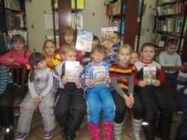
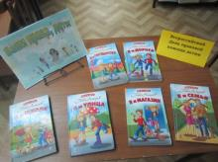
- 17,18 ноября с детьми подготовительных групп МБДОУ д/с№15 и д/с №6 прошли правовые беседы с элементами игры «Право есть у каждого». Целью мероприятий было - формирование правовой культуры у дошкольников через ознакомление с основными правами человека Ребята познакомились с книгами П. Астахова из серии «Детям о праве». 17 ноября проведено 1 мероприятие - присутствовало 20 человек.18 ноября – 2 мероприятия, присутствовало 38 человек. Всего 3 мероприятия, присутствовало 58 человек, книговыдача 120 экземпляров.
«Ваша права, дети»- выставка книг адвоката П. Астахова из серии «Детям о праве». Представлено 6 книг, обратилось 15 человек.

